## Github 有 ssh 和http 连接方式：

在管理Git项目上，很多时候都是直接使用https url克隆到本地，当然也有有些人使用SSH url克隆到本地。这两种方式的主要区别在于：使用https url克隆对初学者来说会比较方便，复制https url然后到git Bash里面直接用clone命令克隆到本地就好了，但是每次fetch和push代码都需要输入账号和密码，这也是https方式的麻烦之处。而使用SSH url克隆却需要在克隆之前先配置和添加好SSH key，因此，如果你想要使用SSH url克隆的话，你必须是这个项目的拥有者。否则你是无法添加SSH key的，另外ssh默认是每次fetch和push代码都不需要输入账号和密码，如果你想要每次都输入账号密码才能进行fetch和push也可以另外进行设置。

SSH，我的简单理解是，ssh是两段很长的字符串，一段是锁，另一段是钥匙。你把锁放在你的github帐户上，而电脑上留有你的钥匙，每当连接时，git会自动用钥匙去开锁

## ssh 配置：

首先在本地创建ssh key

命令行：ssh-keygen –t rsa –C [1557519267@qq.com](mailto:1557519267@qq.com)

要求输入路径和密码，回车就好，然后就会被保存到/c/users/kzy/.sh/id_rsa和id_rsa.pub（可以更改路径。。。cdXXX 但是发现该路径的key用不了= =）

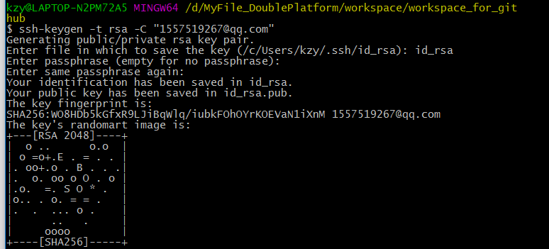

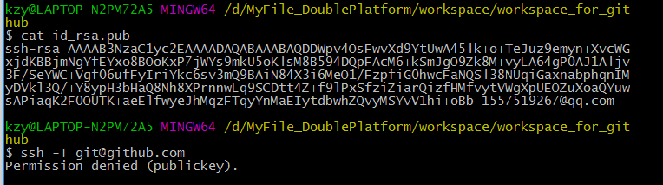

发现不在默认目录下的key会如上图所示，显示permission denied，不能使用，于是乖乖回到默认目录下

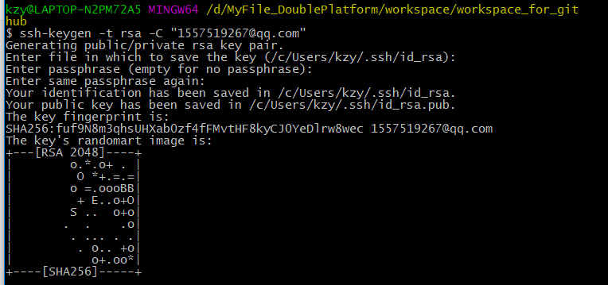

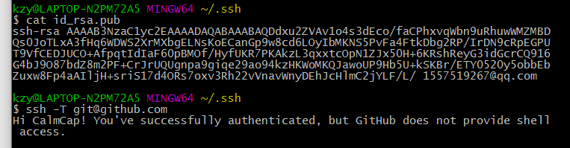

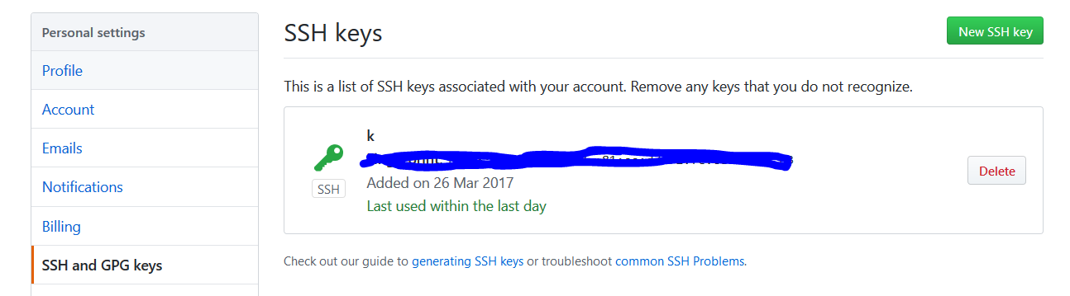

cat id_rsa.pub命令查看公钥的内容，把里面全部内容复制到网页的ssh key里面

ssh -T [git@github.com](mailto:git@github.com)

输入yes就会看到：You've successfully authenticated, but GitHub does not provide shell access 。这就表示已成功连上github

## 配置git:

$ git config --global user.name "your name"

$ git config --global user.email "your_email@youremail.com"

检查你的设置

　　如果你想检查你的设置，你可以使用 git config --list 命令来列出Git可以在该处找到的所有的设置:

## 建立本地仓库：

方式1：用ssh方式 下载Github已有仓库

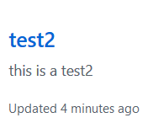

Github上有 test2 的仓库，下载

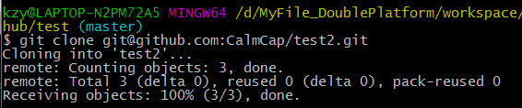

方式2：本地建立一个 同时在github建立一个同名的仓库

在本地通过git init这个命令初始化仓库此时git会在这个文件夹下创建一个隐藏目录，这个目录就是本地库了，使之变为自己可以管理的仓库，同时也要在github上面创建相应名字的仓库，GitHub告诉我们，可以从这个仓库克隆出新的仓库，也可以把一个已有的本地仓库与之关联，然后，把本地仓库的内容推送到GitHub仓库。



绑定本地库和远程库，远程库的名字就是origin，这是Git默认的叫法，也可以改成别的，但是origin这个名字一看就知道是远程库

（PS



可以去除了连接，使用时再连接



可以下.git/config文件查看连接情况：



方法一中其实下载的时候已经构成连接：

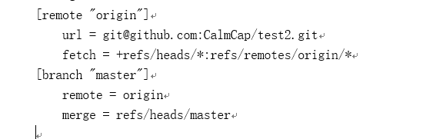

## 修改更新同步本地和远程仓库：

进入该托管项目的根目录，新建文件test2.txt，并将改动的地方添加到版本管理器

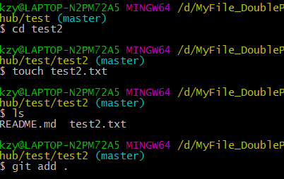

使用git add命令告诉git，把文件添加到仓库

使用git commit命令告诉git，把文件提交到本地的版本控制库里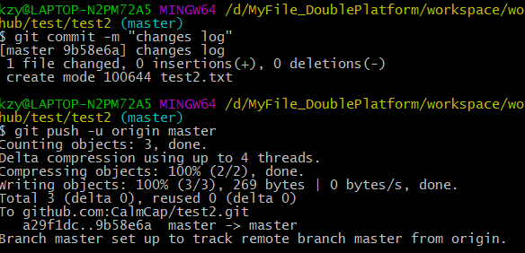

Git push将本地的提交到github里，在github中test2的仓库里就出现了如下内容：

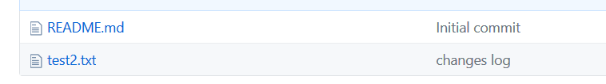

查看状态

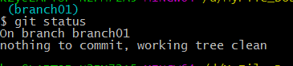

PS：注意本地和远程仓库的合并模式：

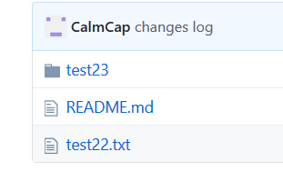先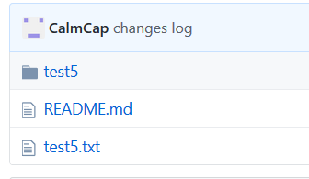后

## 此外常遇到一些问题：

问题1：久违之后出现了没有连接的问题，很奇怪，但是当天的就可以

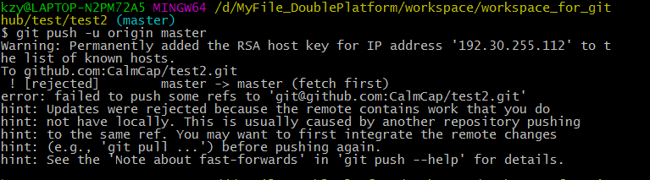执行这个ssh -T git@github.com

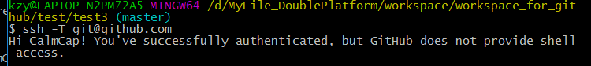

问题2：

使用git 对源代码进行push到gitHub时可能会出错，信息如下

###### 可以通过如下命令进行代码合并【注：pull=fetch+merge]

git pull --rebase origin master//先把远程服务器github上面的文件拉下来

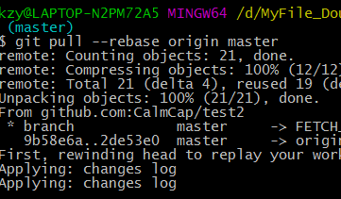

## 使用分支：

查看分支

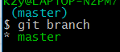

创建分支

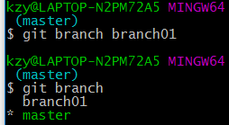

切换分支，本地文件也会跟着分支变换

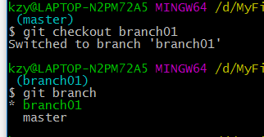

上传分支

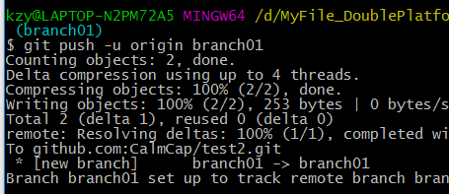

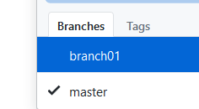

会把本地文件全部上传到branch01上，同时会看到branch的合并请求

本地合并，注意合并模式

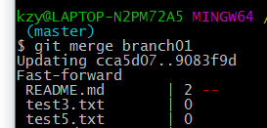

合并前可以查看不同

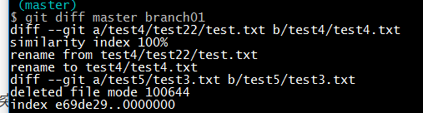

## 对比 TortoiseSVN VisualSVN Server：

VisualSVN Server

在本地搭建一个svn服务器，效果如图

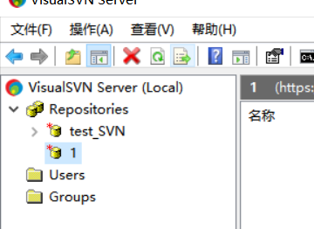

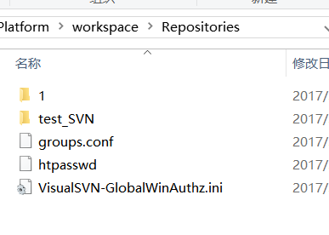

TortoiseSVN：

连接仓库的管理工具，发现它不仅可以连接本地文件地址，VisualSVN Server

搭建的svn服务器，还可以用http连接github

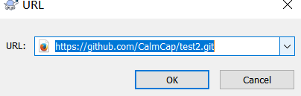

连接github

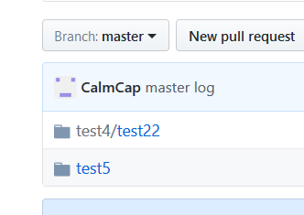

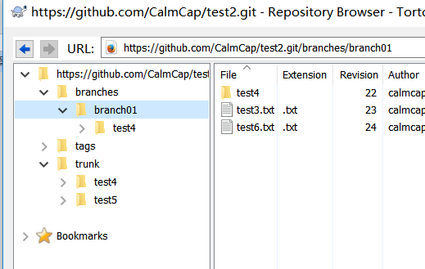

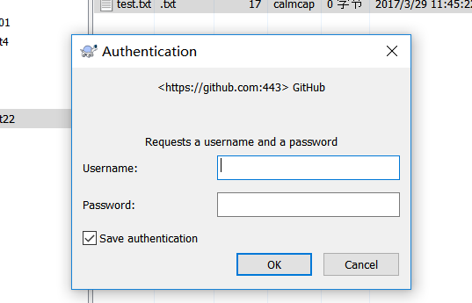

需要输入账号密码，修改也挺慢的= =

可以像上面使用gui界面管理，也可以右键有各种选项功能

右键chenkout建立本地仓库

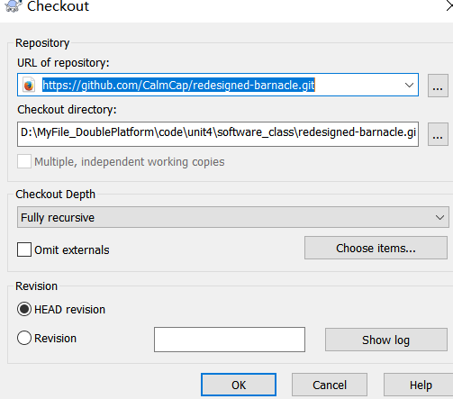

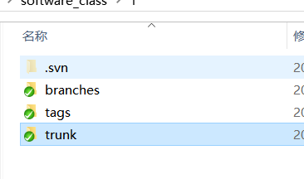

svn同git一样可以完成添加、提交、更新、分支、合并等操作，不在赘述。